TRƯỜNG ĐẠI HỌC CÔNG NGHỆ THÔNG TIN
KHOA CÔNG NGHỆ PHẦN MỀM


BÁO CÁO THỰC TẬP

LẬP TRÌNH GAME 3D TRÊN ANDROID

Công ty thực tập : ???????
Người phụ trách : ???????
Thực tập sinh : ???????

TP. Hồ Chí Minh, tháng ?? năm ????

ĐẠI HỌC QUỐC GIA THÀNH PHỐ HỒ CHÍ MINH
ĐẠI HỌC CÔNG NGHỆ THÔNG TIN
KHOA CÔNG NGHỆ PHẦN MỀM


BÁO CÁO THỰC TẬP DOANH NGHIỆP
Đề tài:
WEBSITE CERTIFICATE MANAGEMENT

Người hướng dẫn : Hà Mạnh Tâm
Lớp : Kỹ Thuật Phần Mềm
MSSV : 12520324
Sinh viên thực hiện : Đỗ Hoàng Phương

Thành phố Hồ Chí Minh – Năm 2016
LỜI MỞ ĐẦU

Ngày nay, ngành công nghiệp game là một bộ phận không thể thiếu của ngành công nghiệp phần mềm. Với tốc độ phát triển vô cùng mạnh mẽ, ngành game đã và đang là nhân tố kích thích sự phát triển của công nghệ thông tin thế giới, cả về phần cứng và phần mềm.
Cùng với xu thế phát triển của thế giới, Việt Nam cũng không phải ngoại lệ. Ngành công nghiệp game non trẻ Việt Nam đã và đang phát triển mạnh mẽ, để hòa nhập với những công ty hàng đầu về game trên thế giới. Bên cạnh những công ty game trẻ tuổi trong nước, những công ty game lớn trên thế giới (như Gameloft) cũng gia nhập vào thị trường Việt Nam, góp phần rất lớn vào sự phát triển tích cực của ngành game Việt.
Ngành game được sinh ra là do nhu cầu giải trí của giới trẻ bằng những thiết bị công nghệ mới nhất. Và cũng chính giới trẻ sẽ là nguồn nhân lực quan trọng cho việc phát triển của ngành game sau này. Vì lý do này, em quyết định chọn lập trình game làm định hướng cho việc học tập của mình.
Sau ba năm học tập trên trường, do mong muốn có thêm kinh nghiệm thực tế, cũng như muốn được tham gia làm game trong một môi trường chuyên nghiệp, em có dự định là sẽ thực tập trong hè. Vì vậy, em quyết định chọn Gameloft - một môi trường lý tưởng, hiện đại, chuyên nghiệp - là nơi sẽ giúp em thực hiện được dự định này.

LỜI CẢM ƠN

Trân trọng gửi lời cảm ơn Công ty FPT Software TPHCM đã tạo điều kiện cho em có cơ hội được thực tập tại công ty.
Chỉ trong một thời gian ngắn, nhưng nhờ sự chỉ dẫn nhiệt tình của nhóm trainer và anh chị trong công ty, nhóm thực tập chúng em đã tiếp thu được những kiến thức quan trọng để có thể làm được một website. Chân thành cảm ơn các anh chị trong nhóm trainer đã bỏ ra nhiều thời gian, công sức để hướng dẫn chúng em hoàn thành đợt thực tập này.
Đặc biệt cảm ơn anh Hà Mạnh Tâm đã hỗ trợ mọi kiến thức và nhiệt tình chỉ dạy trong quá trình thực tập, giúp đỡ cho chúng em tận tình cả những khó khăn trong công việc, đến những khó khăn việc làm quen với môi trường mới được quen biết anh thật là một điều vinh hạnh lớn; cảm ơn các bạn trong nhóm Intership .NET K39 đã training Entities Framework, WebService, LinQ, Asp.net, WPF, MVC, Html, JQuery hỗ rất nhiều về các vấn đề kỹ thuật trong quá trình làm website; cảm ơn nhóm Fresher .NET đã chỉ bảo nhận xét bài thuyết trình chúng em về cách làm, những kiến thức còn thiếu; cảm ơn anh Lê Ngọc Thạch đã đóng vai một khách hàng cũng như người giải quyết những yêu cầu của dự án cho chúng em những kiến thức về lấy requirement hay làm việc với khách hàng.
Cũng xin cảm ơn thầy cô trong khoa Công nghệ phần mềm đã nhiệt tình hỗ trợ, tạo điều kiện em làm bài báo cáo này.
Đỗ Hoàng Phương
TpHCM, ngày 03 tháng 07 năm 2016

NHẬN XÉT CỦA KHOA

MỤC LỤC

MỤC LỤC 1
Chương 1: Giới thiệu công ty thực tập 2
- Giới thiệu về công ty Gameloft. 2
- Sản phẩm của công ty 2
Chương 2: Nội dung thực tập 3
- Tìm hiểu công ty và các kỹ năng cơ bản trong công ty 3
- Nghiên cứu kỹ thuật 3
- Thực hiện project 7
- Lịch làm việc 7

Chương 3: Chi tiết về project 9
- Giới thiệu về Game 9
- Thực hiện 11
- Kế hoạch 11

TÀI LIỆU THAM KHẢO 13
TỔNG KẾT 14

Chương 1: Giới thiêu công ty thực tập



- Giới thiệu công ty Gameloft
Gameloft được thành lập năm 1999 tại Pháp, là tập đoàn hàng đầu thế giới về phát triển và phát hành game di động và game tải trực tuyến. Sau mười hai năm thành lập, đến nay Gameloft đã khẳng định được vị thế là mộttrong những công ty dẫn đầu trong lĩnh vực này.
Gameloft có văn phòng đặt tại tất cả các châu lục trên thế giới, phân phối game cho 100 quốc gia và có hệ thống studio sản xuất game riêng với hơn 3.500 nhân viên.
Sản phẩm của công ty

- Sản phẩm của công ty
Gameloft thiết kế game cho điện thoại di động,iPhone, iPod touch và iPad với số lượng thiết bị được dự đoán sẽ lên đến 4 tỉ vào năm 2012. Lànhà tiên phong trong lĩnh vực game tải trực tuyến, Gameloft cũng phát triển game cho các hệ máy WiiWare, DSiWare, Microsoft Xbox LIVE Arcade và PlayStation Network.
Nhờ những thỏa thuận hợp tác với các thương hiệu lớn, Gameloft liên kết được những thương hiệu lớn trên toàn thế giới với các tựa game như Uno, Ferrari, Shrek, CSI, Iron Man, Spiderman và Sonic. Ngoài ra công tycũng sở hữu bộ sưu tập game của riêng mình với các thương hiệu game được nhượng quyền thương mại như Real Football, Asphalt và Cerebral Challenge.

Chương 2: Nội dung thực tập
Đợt thực tập với chuyên đề “Lập trình website trên asp.Net” nhằm mục đích giúp sinh viên thực tập được đào tạo toàn diện về lập trình website, đồng thời rèn luyện những kỹ năng mềm như làm việc nhóm, thuyết trình, giao tiếp. Tại công ty, sinh viên có cơ hội được học tập, khám phá và làm việc trong một môi trường phát triển website chuyên nghiệp.

- Tìm hiểu công ty và các kỹ năng cơ bản trong công ty
Thời gian : 1 ngày
Nội dung : Giới thiệu về công ty, cách tổ chức của công ty
Được nghe người phụ trách giới thiệu về công ty, quá trình thành lập và phát triên (như đã nhắc đến ở trên), quy trình làm việc từ cao xuống thấp, cách thức tổ chức của công ty .
Ngoài ra, thực tập sinh còn được giới thiệu về cách thức làm việc trong công ty như thời gian đi làm, các quy định cần phải tuân thủ, cách sử dụng email trong công việc…
Và quan trong nhất là được chia ra thành từng nhóm với từng chuyên đề và bàn giao người phụ trách của nhóm cũng như buổi giới thiệu bản thân trước mọi người.
Kết quả : Hiểu thêm về công ty FPT Sofware, quá trình thành lập và phát triển. Có thêm các kỹ năng về việc sử dụng email trong công việc, làm việc có kế hoạch, có kỷ luật, có trách nhiệm hơn, quen biết được nhiều bạn bè và các anh quản lý trong công ty.

- Nghiên cứu kỹ thuật
  - Các công cụ làm việc
Thời gian : 4 ngày
Nội dung : Tìm hiểu về các công cụ sẽ được sử dụng trong quá trình làm việc.
Trong thời gian này, supervisor đã hướng dẫn thực tập sinh tìm hiểu về các công cụ sẽ giúp ích cho trong công việc sau này. Một số phần mềm trong số đó như Tortoise SVN - sử dụng trong làm việc nhóm, FreeCommander – trình duyệt file trực quan với nhiều tiện ích, Notepad ++ - một chương trình soạn thảo văn bản rất hữu ích và phổ biến với lập trình viên.
Thực hiện : Thực hành sử dụng các phần mềm đã nêu trên.
Kết quả : Lập trình sử dụng các công cụ miễn phí, giúp dễ dàng kết hợp các công cụ với nhau, so với việc dung các IDE.
  - Tìm hiểu ngôn ngữ C++ nâng cao
Thời gian : 5 ngày (1 tuần)
Nội dung : Được training về các kỹ thuật C++ nâng cao, những kiến thức quan trọng cho việc tối ưu trên Android.
- Lập trình hướng đối tượng
Các kiến thức cơ bản về lập trình hướng đối tượng như khái niêm, các đặc tính như tính kế thừa, tính đóng gói, tính ảo hóa, tính đa hình. Ngoài ra, thực tập sinh còn được hướng dẫn về cách thiết kế lớp cho các đối tượng game.
- Con trỏ :
Con trỏ là môt phần rất quan trọng trong lập trình game, vì cần phải sử dụng con trỏ để cấp phát động, truyền tham số qua lại các hàm, các lớp.
- Quản lý bộ nhớ
Thực tập sinh sẽ được hướng dẫn về cách cấp phát, quản lý bộ nhớ sao cho tối ưu, tránh rò rỉ bộ nhớ, một trong những phần rất quan trọng trong lập trình game trên điện thoại, vì bộ nhớ trên điện thoại không thể lớn như trên máy tính được.
- STL :
Cung cấp các phương pháp để sử dụng STL trong game. STL có sẵn những tiện ích về list, vector, input, output … chuẩn. Áp dụng STL trong lập trình C++ sẽ làm tăng tốc độ lập trình, giúp lập trình viên tiết kiệm được thời gian. Điều quan trọng là đây là một chuẩn của C++, nên nó tương thích trên nhiều nền tảng khác nhau, so với một thư viện nào đó từ một bên thứ ba.
Thực hiện :
- Tham gia đầy đủ các buổi training của công ty.
- Làm các bài thực hành, kiểm tra về kiến thức đã học.
Kết quả :
- Nâng cao kỹ năng lập trình với ngôn ngữ C++.
- Có được những kiến thức quan trọng cho việc lập trình game mobile sau này.
- Ngoài ra còn được biết thêm một số quy tắc trong việc viết code sao cho đúng chuẩn, dễ đọc, dễ hiểu.

  - Lập trình 3D với OpenGL ES
Nội dung: Các kiến thức cơ bản về OpenGL ES để có thể làm ra một game đơn giản.
- Khái niệm cơ bản về OpenGL ES.
Năm được các khái niệm cơ bản về OpenGL ES, là một bản rút gọn của OpenGL (là một bộ thư viện graphics được dùng trên nhiều nền tảng khác nhau), để lập trình đồ họa trên các thiết bị nhúng, thiết bị di động.
Ngoài ra, trainer còn cung cấp cho thực tập sinh những khái niệm cơ bản trong OpenGL như hệ tọa độ 3D, vertex, pixel, fragment…, là những khái niệm rất cơ bản và quan trọng trong lập trình game 3D.
- Rendering pipeline:
Làm thế nào để tạo ra được hình ảnh 3D trong khi màn hình chỉ là một mặt phẳng 2D. Thực chất là chúng ta dữ liệu vào là những thông tin về hình ảnh 3D, sau đó cái mà ta nhận được là một hình ảnh 2D mô phỏng lại hình ảnh 3D đó. Quá trình đó gọi là renderring pipeline. Vậy, có thể định nghĩa renderring pipeline là một chuỗi các phép biến đổi của các thông tin về hình ảnh 3D ra thành hình ảnh 2D trên màn hình.
- Shader
Là các phép biến đổi vertex, color để cho ra những hiệu ứng đặc biệt. Việc này được thực hiện trong pipeline, từ phiên bản OpenGL 2.0 trở đi.
- Basic GLSL-ES
GLSL-ES là một ngôn ngữ shading cấp cao, dựa trên ngôn ngữ lập trình C, giúp lập trình viên có thể điều khiển trực tiếp renderring pipeline. Mục đích của nó là để viết shader, để tạo ra những hiệu ứng đẹp mắt hơn.
- MVP Matrix
Là ma trận biến đổi, dùng để biến đối những thông tin tọa độ 3D về hình ảnh 2D. Nó bao gồm ma trận model, view và projection. Sự kết hợp giữa ba ma trận này tạo ra MVP matrix, giúp ta có thể biến đổi hình dạng đối tượng, thay đổi góc nhìn hoặc thay đổi phép chiếu hình của camera.
- Texture
Những thông tin vertices đưa vào chứa thông tin về một tập hợp các tam giác, khi render lên sẽ cho ta một mô hình 3D dạng khung dây. Nhưng mà nếu chỉ render dạng khung dây thì nhìn hình ảnh sẽ không thực. Bởi vậy ta cần phải phủ hình ảnh vào những khung dây này. Khái niệm texture giúp ta thực hiện điều này. Ta sẽ load một hình ảnh bitmap và ứng với những tọa độ texture trên mỗi tam giác, ta sẽ có được hình ảnh một đối tượng 3D với bề mặt thực hơn.
- OBJ model
Là một file model tĩnh. Nó chứa thông tin của các vertices, texture coordinate để có thể vẽ lên một đối tượng 3D.
- Shader effect : Skydome using cube mapping.
Là một kỹ thuật vẽ không gian bầu trời chỉ với một hình lập phương và các texture tương ứng. Skybox rất hay được dùng trong game 3D.
Thực hiện :
- Tham gia đầy đủ các buổi trainning.
- Làm các bài tập thực hành như vẽ những hình cơ bản, load mô hình 3D từ file, …
- Tìm kiếm tài liệu trên mạng để tìm hiểu thêm.
Kết quả :
- Hiểu được những khái niệm cơ bản trong lập trình đồ họa với OpenGL.
- Đã vẽ được những hình ảnh cơ bản trong OpenGL, load file mô hình *.obj.

  - Lập trình trên Android
Nội dung : Các kỹ thuật tạo ra một ứng dụng cơ bản trong Android, sử dụng OpenGL trong Android.
- Định nghĩa về Android:
Android là một tập hợp phần mềm (software stack) dành cho các thiết bị di động, bao gồm hệ điều hành, phần mềm trung gian (middleware)và các ứng dụng chủ chốt (key applications). Google Inc. đã mua lại phát triển ban đầu của phần mềm từ Android Inc., năm 2005. Hệ điều hành di động của Android dựa trên nền tẳng Linux
- Tạo ứng dụng Android:
Được các trainner hướng dẫn tạo ra một ứng dụng cơ bản, cấu hình quyền truy cập cho android, cách sử dụng các công cụ để biên dịch, chạy android trên máy ảo trên PC.
- Lập trình OpenGL ES bằng C++:
Để có thể lập trình game trên Android với hiệu suất cao, lập trình viên sẽ phải lập trình từ nhân của hệ thống, không chạy qua máy ảo Dalvik. Vì vậy, thay vì lập trình trực tiếp trên Android bằng ngôn ngữ Java, lập trình viên sẽ sử dụng ngôn ngữ C/C++ để lập trình và build ra thư viện để chạy trên nền Linux của Android. Bộ SDK để thực hiện build ra những thư viện này là NDK(Native Development Kit). Android có hỗ trợ OpenGL ES 2.0 qua bộ NDK này.
Thực hiện :
- Tham gia đầy đủ các buổi training.
- Tạo ra những ứng dụng cơ bản, lập trình OpenGL ES trên Windows rồi nhúng nó vào Android.
Kết quả:
- Đã có thể tạo ra những ứng dụng đồ họa cơ bản từ OpenGL ES sau đó đưa lên Android.
- Thực hiện project
Sau một tháng được training và thực hành, thực tập sinh đã nắm được những kiến thực cơ bản về C++, OpenGL ES, Android. Trong tháng thứ hai, trainer đã hướng dẫn thực tập sinh áp dụng những kiến thức đã học để thực hiện một project game 3D trên Android.
Chi tiết đồ án sẽ được nói ở phần sau.
- Lịch làm việc
Tuần | Công việc | Người hướng dẫn | Mức độ hoàn thành | Nhận xét của người hướng dẫn
1 | - Tìm hiểu về công ty, cách tổ chức của công ty.  - Làm quen với các công cụ làm việc trong công ty.  - Học cách trao đổi, làm việc qua email. | Anh Lê Anh Tuấn
2 | - Tìm hiểu ngôn ngữ lập trình C++ nâng cao  - Thực hành C++  - Làm bài test C++ | Anh La Tâm
3 | - Tìm hiểu về OpenGL  - Thực hành một số hình vẽ cơ bản  - Load mô hình 3D từ file | Anh Lê Minh Tài  Chị Vũ Thị Minh Thủy
4 | - Tìm hiểu về Android  - Thực hành tạo một ứng dụng Android cơ bản.  - Nhúng code OpenGL đã viết bằng C++ vào Android | Anh Lê Anh Tuấn
5 | Giai đoạn Alpha:  - Lên kế hoạch  - Viết Framework  - Tạo các lớp Graphics, Graphics 2D để vẽ các mô hình, texture 2D.  - Tìm kiếm mô hình. | Anh Lê Anh Tuấn
6 | Giai đoạn Alpha(tiếp):  - Viết các lớp quản lý Object, các lớp Object.  - Ráp vào Framework thành một game với chức năng cơ bản. | Anh Lê Anh Tuấn
7 | Giai đoạn Beta:  - Viết các chức năng nâng cao hơn  - Chạm vào màn hình để chọn nhân vật  - Thêm particle để tạo hiệu ứng đẹp hơn. | Anh Lê Anh Tuấn
8 | Giai đoạn Beta và giai đoạn kết thúc, báo cáo :  - Hiệu ứng camera.  - Fix bug, fix rò rì vùng nhớ.  - Báo cáo cuối đợt thực tập. | Anh Lê Anh Tuấn

Chương 3: Chi tiết về project
- Giới thiệu về game
Game lấy ý tưởng từ luật chơi của Cờ cá ngựa có thay đổi, chỉnh sửa luật để tạo ra gameplay thú vị hơn phù hợp với việc chơi game trên di động (Thời gian ngắn, số người chơi ít, thường là tự chơi).
  - Cốt truyện
Trong dãy ngân hà tồn tại 2 dân tộc Alzun và Elzun. Họ đồng thời tìm thấy hành tinh Olton với nguồn tài nguyên dồi dào.

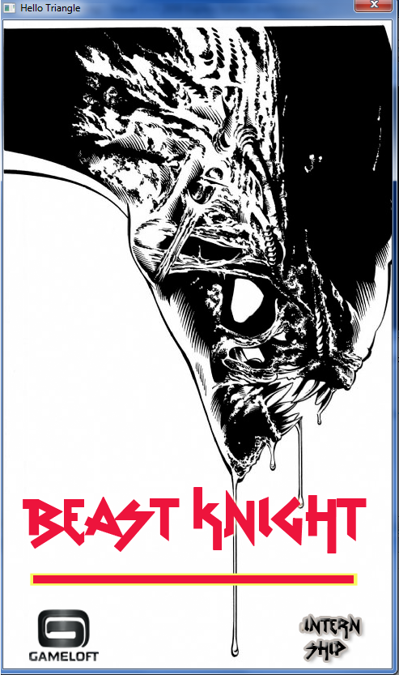
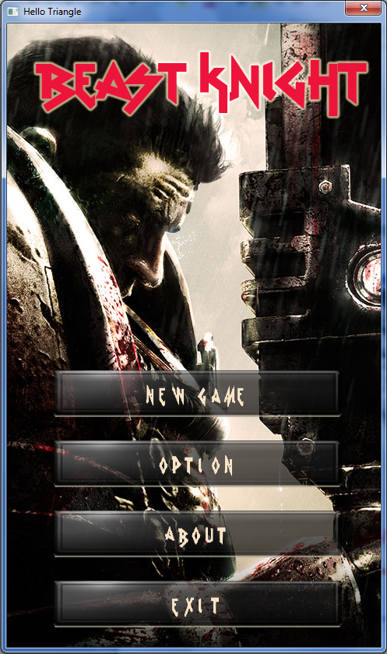
Alzun chiếm phía bắc và Elzun chiếm phía nam. Mỗi bên đều có trung tâm đầu não nơi chứa nguồn năng lượng trọng yếu cho mọi hoạt dộng quân sự của 2 phe. Họ cử những chiến binh điêu luyện nhất của họ nhằm dùng chính trụ phòng thủ của đối phương để tiêu diệt trung tâm đầu não của phe bên kia. Họ được gọi là Beast Warriors, mục tiêu của họ là chiếm được trụ phòng thủ của đối phương.

  - Luật chơi chính
Mô tả
Mỗi đội có 5 knight di chuyển từ phần sân bên này phần sân bên kia nhằm kích hoạt những trụ phòng thủ của dối phương. Khi 3 trong 5 knight chiếm được trụ phòng thủ đì đội đó thắng. Mỗi knight có 1 tuyệt chiêu (dùng resource từ xúc xắc). Ở mỗi lượt người chơi quay 2 xúc xắc. 1 xúc xắc để ra quân, di chuyển quân và đá. 1 xúc xắc để tích lũy năng lượng cho tuyệt chiêu.
Tóm tắt:
Kiểu chơi: chiến thuật theo lượt, di chuyển và khai thác resource dựa vào xúc xắc
Unit: 5 units mỗi phe chết được hồi sinh
Mục tiêu: đến được 3 vị trí đặt trụ trên bản đồ


Kết quả thảy xúc xắc:
- Xúc xắc di chuyển :
1,6 : tạo knight
1,2,3,4,5,6 : di chuyển hoặc đá

- Xúc xắc tài nguyên :
1 :thiên
2,4 : thủy
3,5 : hỏa
6 : địa

Điểm resource sẽ được tích lũy ở mỗi lượt chơi cho đến khi đến giới hạn (4 với thiên địa, 6 với thủy hỏa)
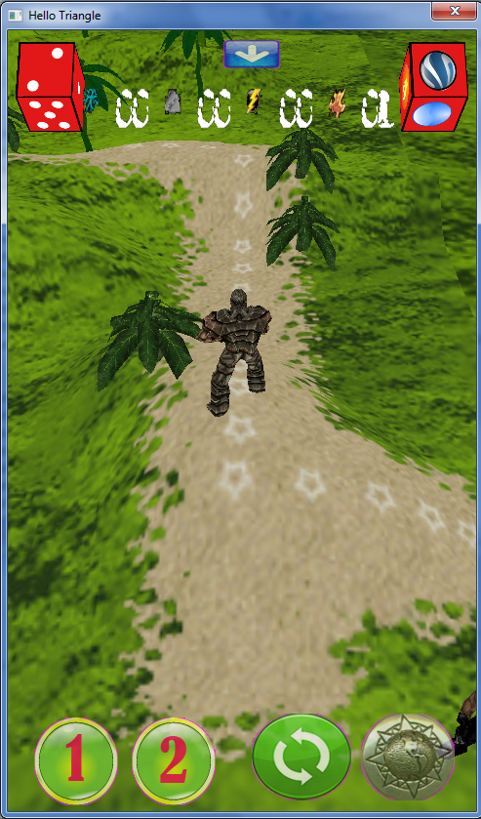
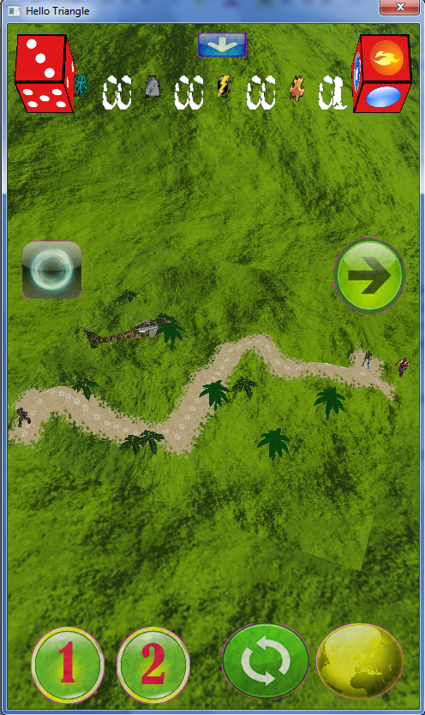
- Thực hiện
4 thành viên của team internship Knight:
- Võ Chí Dũng
- Lương Quang Hà
- Nguyễn Công Huy
- Nguyễn Hồng Thái
Và sự giúp đỡ tận tình của team trainer Gameloft.
- Kế hoạch
Giai đoạn Alpha:
- Hoàn thành state: Phlash, MainMenu, InGame
- Chỉ hổ trợ chế độ SinglePlayer/Campaigne
- Map nhỏ dành cho người chơi với máy
- Cài đặt hiệu ứng scale, chưa có particle
- Hỗ trợ 1 knight duy nhất là doomnull
- Chưa phủ texture.
- Cài đặt center view, chưa hỗ trợ Global map và touch để di chuyển quanh bản đồ
Kết quả :
- Hầu hết các tính năng trên đã được thực hiện, trừ phần AI.
- Hỗ trợ thêm bản đồ có địa hình cao thấp.

Giai đoạn Beta:
- Hoàn thành state: MenuInGame, Save, Load được màn chơi
- Vẫn chỉ hỗ trợ SinglePlayer/Campaign
- Hỗ trợ 1 map nhỏ 1 map vừa (Có phiến quân )
- Cài đặt hiệu ứng particle cho game
- Hỗ trợ thêm 3 knight, tổng cộng là 4 knight
- Phủ texture lên địa hình.
- Cài đặt touch để di chuyển quanh bản đồ, Bản đồ Global cài đặt 2D.
Kết quả : Đã hoàn thành toàn bộ những tính năng trên, trừ việc thực hiện một map vừa.

TÀI LIỆU THAM KHẢO

For Models
http://www.md2.sitters-electronics.nl

For Particle
http://www.particlesystems.org/
http://www.3d4a.vn/forum/showthread.php?t=23907
http://en.wikipedia.org/wiki/Particle_system

For OpenAL
http://connect.creativelabs.com/openal/default.aspx

For Font
https://sites.google.com/site/sbskit/gamefornewbie
http://sourcemaking.com/design_patterns/state
http://nehe.gamedev.net/tutorial/2d_texture_font/18002/
http://plib.sourceforge.net/fnt/index.html

For graphics
http://opengl.org
http://songho.ca
http://nehe.gamedev.net

TỔNG KẾT

Như vậy, chỉ trong vòng một tháng ngắn ngủi, nhóm đã kịp hoàn thành một game 3D chạy trên nền tảng PC và Android. Game đã có khá đầy đủ các tính năng đã đề ra ban đầu. Do thời gian có hạn nên tính năng game còn đơn giản, hình ảnh chưa được đẹp như mong đợi. Nhưng do game phát triển theo framework có tính kế thừa nên sau này khi có thời gian sẽ có thể phát triển lên mức cao hơn.
Chân thành cảm ơn sự giúp đỡ của các anh chị nhóm trainer Gameloft, sự nỗ lực của nhóm Beast Knight để có thể hoàn thành game này. Cảm ơn thầy Nguyễn Hữu Thương đã giúp em hoàn thành bài báo cáo này.

